**Вариант 2**

1. В таблице представлены различные ситуации на рынке говядины.

|  |  |  |
| --- | --- | --- |
| Цена за 1 кг. | Объем спроса, кг в день | Объем предложения, кг. |
|  |  |  |
| 16 | 700 | 100 |
| 19 | 600 | 300 |
| 22 | 500 | 500 |
| 25 | 300 | 700 |
| 35 | 100 | 900 |

а) Если рыночная цена 1 кг. говядины 16 ден. ед., что характерно для данного рынка- излишек или дефицит?

б) Какова равновесная цена на говядину на данном рынке?

в) Каков будет объем продаж говядины, если рыночная цена установится на уровне 19 ден. ед. за кг?

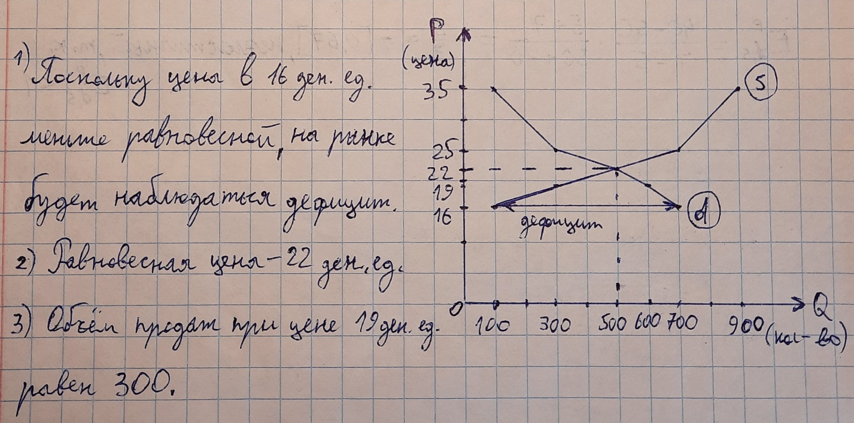

1. Цена на чай возросла с 12 до 16 руб. за 1 кг. Спрос на конфеты упал с 3 до 1 кг. Спрос на кофе возрос с 1.5 до 2 кг. Спрос на мыло не изменился – 2шт. Определить перекрёстную эластичность и тип товаров по цене чая.

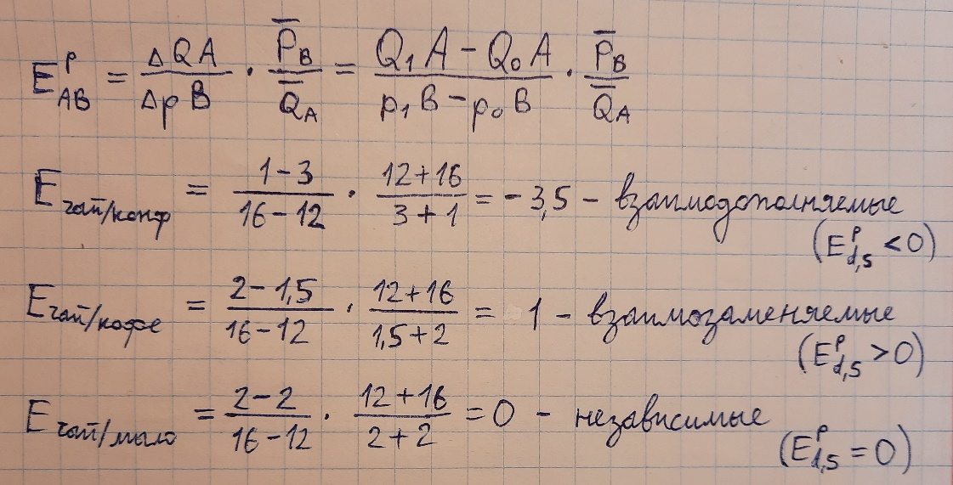

|  |  |  |  |  |
| --- | --- | --- | --- | --- |
|  |  | Р |  |  |
| 3. | На графике изображен: |  |  |  |
|  | а) эластичный спрос; |  |  |  |
|  | б) неэластичный спрос; |  |  |  |
|  | в) единичная эластичность; |  |  |  |
|  | **г) всё неверно.** |  | Qd |  |
|  |  |  |

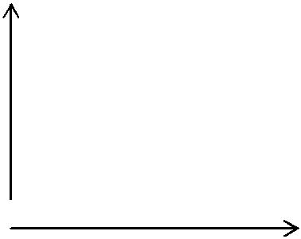

Ответ г), на графике изображён

абсолютно неэластичный спрос (т.к.

4. При увеличении цены ручки с 5 до 7 руб. спрос на нее сократился с 50 до 40 шт. Определить дуговую эластичность спроса.

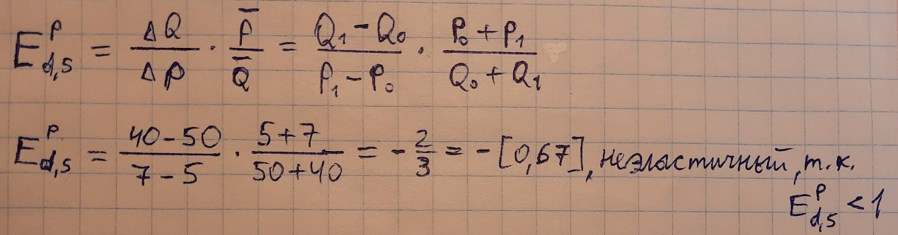

1. Функция спроса Qd=8-Р и функция предложения Qs=-4+Р. Найти:

а) равновесную цену и равновесное кол-во;

б) какая ситуация возникнет на рынке, если цена понизится до 5 ед.? Определить объем продаж и выручку.

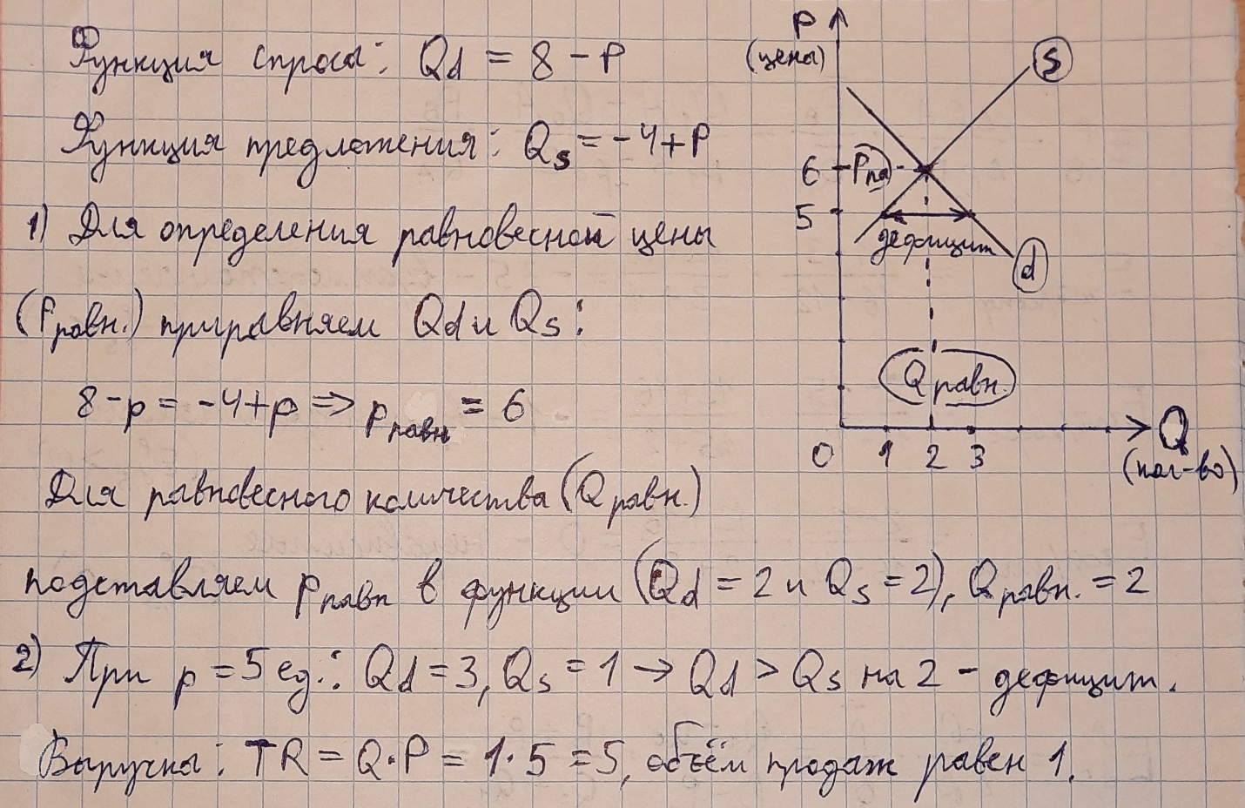в) Построить график.